Ćwiczenie:
Spawanie światłowodów oraz pomiar strat

- Zapoznanie się z rodzajami światłowodów oraz osprzętem do realizacji połączeń
światłowodów
2. Włączenie spawarki oraz jej obsługa
3. Przygotowanie światłowodu do spawania oraz spawanie
4. Pomiar strat w otrzymanym spawie
5. Omówienie otrzymanych wyników z wykonanych pomiarów.
6. Test sprawdzający podlegający samoocenie (na zakończenie ćwiczeń)

Zapoznanie się z rodzajami światłowodów oraz osprzętem:
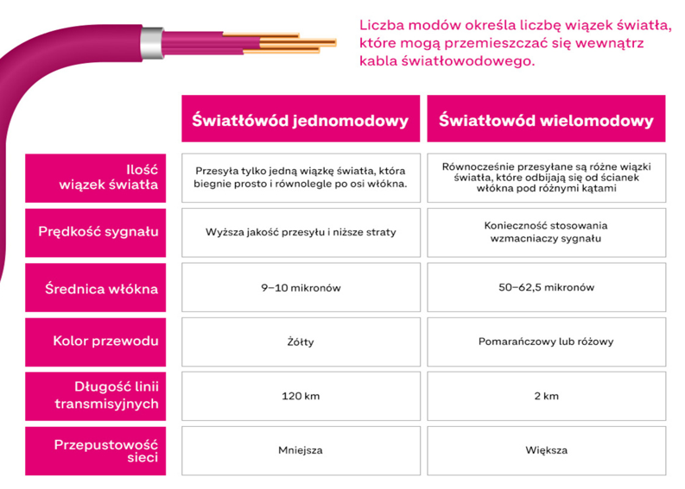
Złącza Światlowodów:
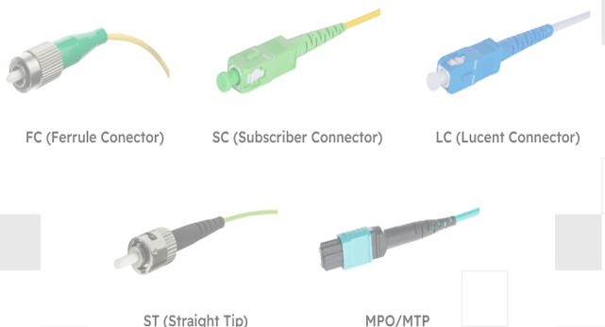

Osprzęt do obrabiania światłowodów:

Ściągacz izolacji kabli światłowodowych Stripper do kabli płaskich FTTX
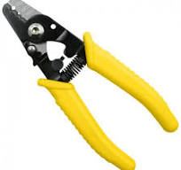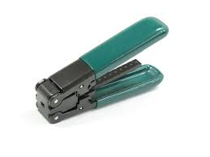

Nożyczki do kewlaru

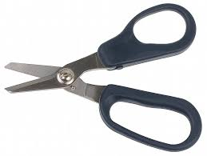

Stripper do kabli OFS Stripper do płaszcza i tub
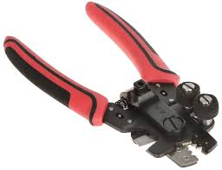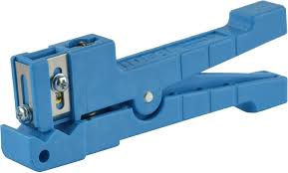

Nóż do światłowodów Pióro świetlne (wizualny lokalizator uszkodzeń)
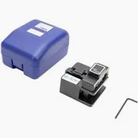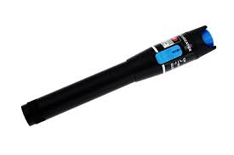

Miernik mocy optycznej Spawarka do światłowodów

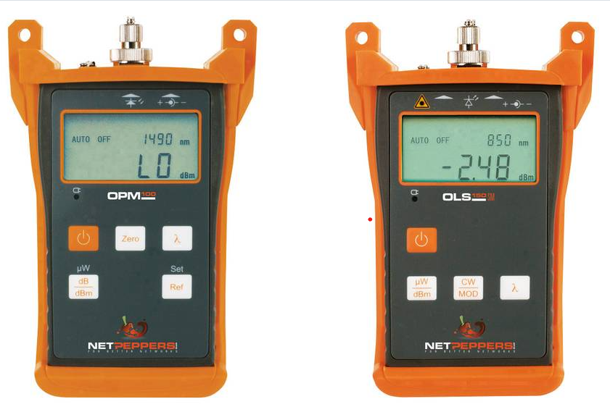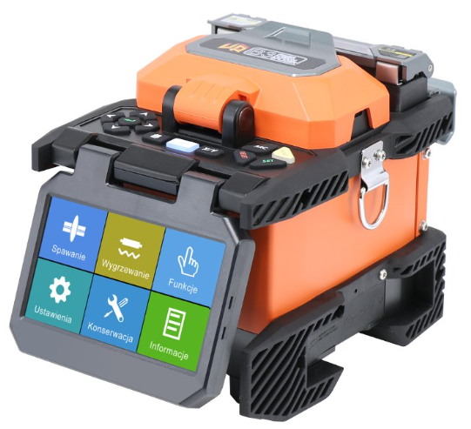

Dodatkowo do osprzętu do realizacja ćwiczenia musimy posiadać :
- ściereczki bezpyłowe
- alkohol izopropylenowy do czyszczenia włókien
- pojemnik na ścinki

Uwaga:
Podczas prac ze światłowodami należy przestrzegąc ich maksymalnego promienia gięcia tzn.ok 20-krotności jego średnicy. Promień gięcia pojedynczego włókna zależy od jego standardu. Na przykład:
dla włókien w standardzie G.652D jest to 30 mm
dla włókien w standardzie G.657A1 jest to 10 mm
dla włókien w standardzie G.657A2 jest to 7,5 mm
Podczas instalacji kabla należy uważać także aby nie przekroczyć maksymalnej dopuszczalnej siły, z jaką kabel może być przeciągany. W przeciwieństwie do kabli koncentrycznych czy skrętki, uszkodzenie włókna światłowodowego nie jest proste do wykrycia.

Ściąganie izolacji zewnętrznej
Do ściągania izolacji używać można standardowych narzędzi – obcinaka, noża lub strippera do powłok. Oczywiście należy zwrócić szczególną uwagę na ochronę odsłoniętych włókien. Nie należy ciągnąć za kabel czy łamać powłoki. Powłoka, która w większości przypadków stanowi element wzmacniający kabla, powinna dochodzić do samej przełącznicy bądź puszki, gdzie zostaje przymocowana do jej elementu konstrukcyjnego – nie wolno przenosić obciążenia na gołe włókna.
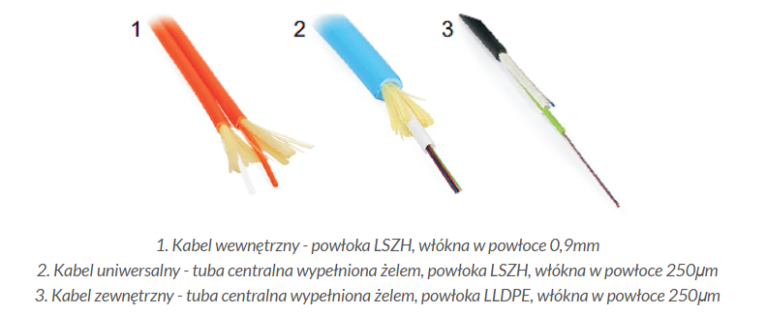
Jeśli kabel jest kablem zewnętrznym, po odsłonięciu powłoki wypłynąć może z niego żel tłumiący drgania i chroniący przed wilgocią. Przed wprowadzeniem włókien do puszki należy zadbać o wyczyszczenie ich alkoholem.
W kablach wzmacnianych włóknem aramidowym (żółte "włosy") konieczne jest ich usunięcie. Wymaga to specjalnych nożyc do kevlaru. Narzędzia te mają specjalnie zbudowane ostrza i wykonane są z utwardzonego materiału, przez co nie tępią się. Stosowanie zwykłych noży, czy nożyczek w większości przypadków nie przyniesie żądanego efektu - włókna będą krzywo ucięte, a szarpanie i mocowanie się z kablem stwarza ryzyko jego uszkodzenia.

Przygotowanie kabla do łączenia.
Ten etap pracy jest najbardziej wymagający. Należy zachować czystość stanowiska pracy oraz sprawnie i precyzyjnie posługiwać się narzędziami.
Krok pierwszy – przygotowanie włókna.
Włókno umieszczone w puszce zazwyczaj posiada średnicę 900µm lub 250µm. Przypominamy – włókno składa się z wielu powłok, wśród których wyróżniamy idąc od wewnątrz: rdzeń, płaszcz, bufor oraz kolejne powłoki ochronne.
Rdzeń w zależności od rodzaju światłowodu może mierzyć 62,5 lub 50µm (wielomody) lub 9µm (jednomody), płaszcz ma 125µm, natomiast bufor 250µm. W kablach żelowanych powłoka ta jest ostatnią dla każdego włókna i oznaczona kolorem zgodnie ze standardem GB13993.3-2001. Kolejna powłoka ochronna powinna również posiadać odpowiedni kolor, a jej średnica wynosi

zwykle 900µm (0,9mm). Włókna tego typu stosowane są w kablach dystrybucyjnych lub w kablach łatwego dostępu o budowie tzw. luźnej tuby.
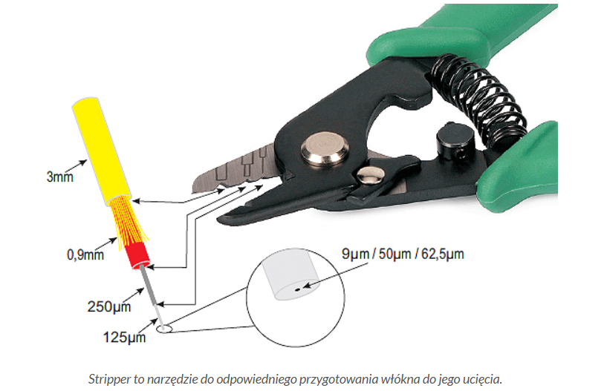

Bez względu na metodę łączenia, ostateczna grubość łączonych włókien powinna wynosić 125μm - zarówno dla włókien jedno- jak i wielomodowych. Skorzystać więc należy z uniwersalnego narzędzia, pozwalającego na zdjęcie z włókna wszystkich powłok o większej średnicy.
Do ściągania powłok światłowodu używamy strippera. Jest to precyzyjne, skalibrowane fabrycznie narzędzie. 3 otwory służą do ściągania powłok kolejno do 900µm, 250µm i 125µm. Światłowód o średnicy 125µm musi mieć odpowiednią długość. Zależy ona od stosowanej obcinarki i metody łączenia wybranej w dalszym etapie (długość po przygotowaniu powinna wynosić ok 15mm)

Krok drugi – czyszczenie włókna (str.15 instrukcji spawarki)
Po przygotowaniu włókna, konieczne jest oczyszczenie go z zabrudzeń, żelu oraz z resztek po usuniętych powłokach. Zaleca się stosowanie do tego alkoholu izopropylowego. Tradycyjny spirytus po odparowaniu pozostawia smugi na włóknie, nie może być więc stosowany. Przy czyszczeniu, niezbędnym elementem są również chusteczki bezpyłowe (nie należy stosować zwykłych chusteczek).

Alkohol IPA i chusteczki bezpyłowe są także używane do czyszczenia czoła ferruli po polerowaniu.
UWAGA! Włókno najpierw czyścimy, później tniemy, nie odwrotnie!
Podczas czyszczenia włókna brud ścierany jest z boku włókna pozostając na jego czole, dlatego w pierwszej kolejności należy oczyścić włókno, a następie je uciąć. Procedura odwrotna spowoduje zabrudzenie uciętego włókna i w konsekwencji może uniemożliwić wykonanie poprawnego spawu.

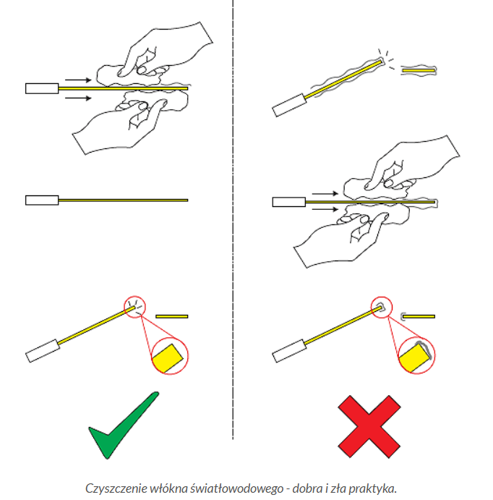

Krok trzeci – ucięcie włókna (str.16)
Odpowiednio przygotowane i oczyszczone włókno można uciąć. Do tego celu wykorzystuje się specjalną, precyzyjnie wykonaną obcinarkę. Jest to najbardziej newralgiczny moment, od którego mocno zależy jakość połączenia i tłumienie spawu.
Obcinarka do włókien światłowodowych w zasadzie nie obcina, a zaznacza miejsce złamania włókna. Proces przypomina cięcie szkła – nożem tworzy się rysę, która ma być krawędzią łamania, a następnie wywiera się siłę gnącą na włókno i przełamuje je pod wpływem powstających naprężeń wewnętrznych. Uciętego włókna nie czyścimy ponownie.

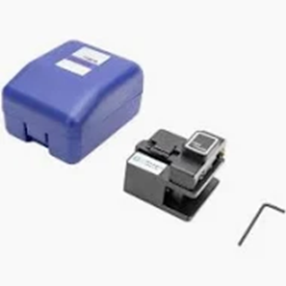

Łączenie włókien. (str.17)
Po odpowiednim przygotowaniu włókien na jedną ze stron zakładamy koszulę termokurczliwą wraz z usztywnieniem

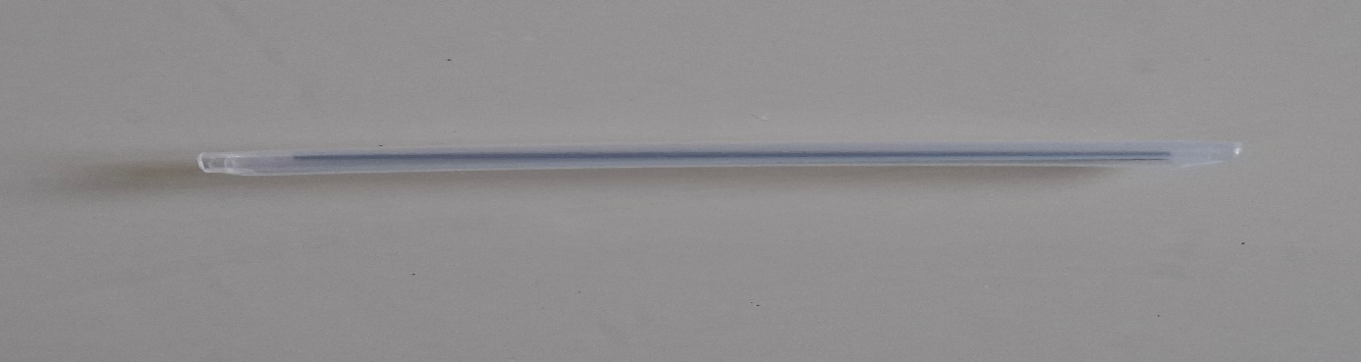

I umieszczamy w spawarce zgodnie z poniższym zdjęciem
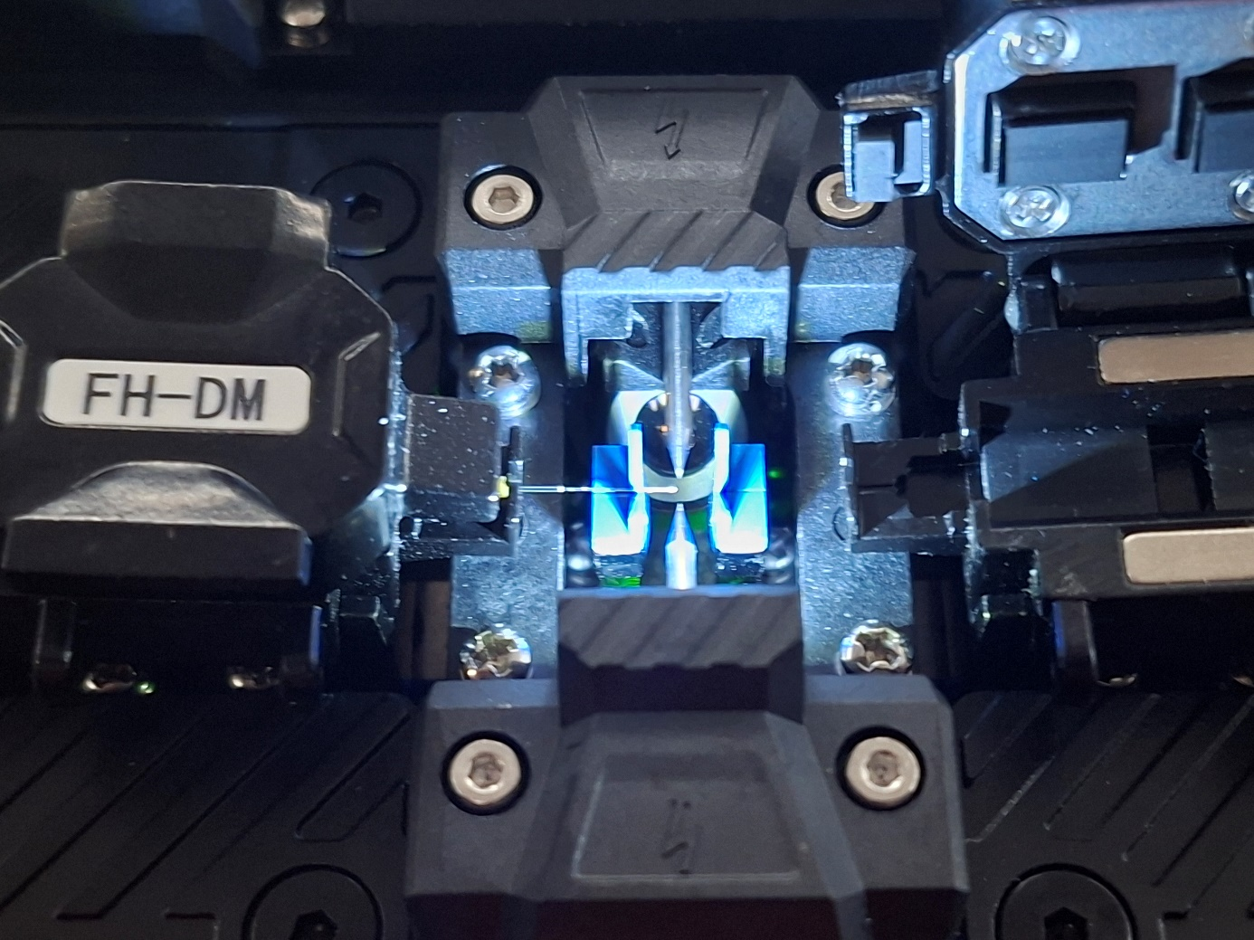
Następnie podobnie przygotowujemy drugą stronę światłowodu i umieszczamy w uchwycie z drugiej strony
Po przygotowaniu i zamknięciu pokrywki spawarka na wyświetlaczu pokaże nam sposób ułożenia przygotowanych światłowodów a po naciśnięciu przycisku SET nastąpi wyosiowanie światłowodów, zbliżenie i zespawanie.
Po wykonaniu spawu spawarka w przybliżeniu pokaże nam jakość spawu określając stratę w dB
Kolejną ruchem jest zabezpieczenie miejsca spawu wcześniej wspomnianą koszulką termokurczliwą którą nasuwamy na miejsce łączenia tak aby po obu stronach sięgała nam

powłoki płaszcza (zdj. Poniżej)_ 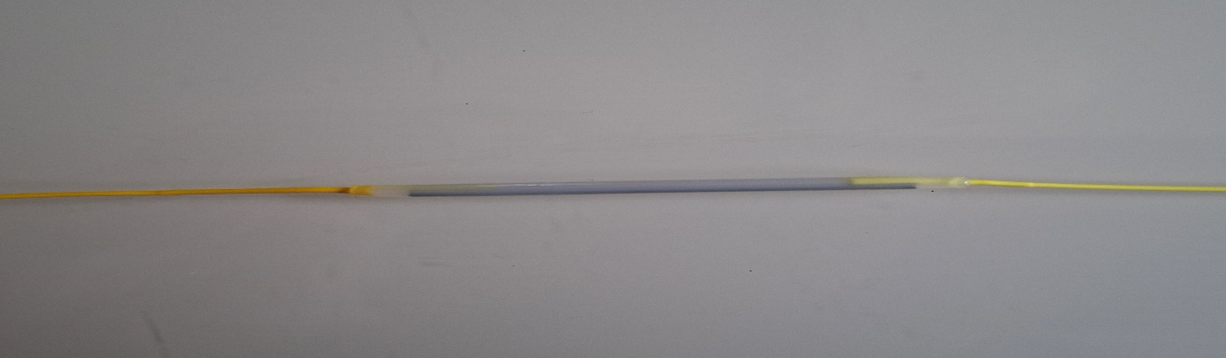
Po przygotowaniu umieszczamy miejsce spawu wraz z koszulką w komorze grzewczej spawarki i wciskamy przycisk HEAT
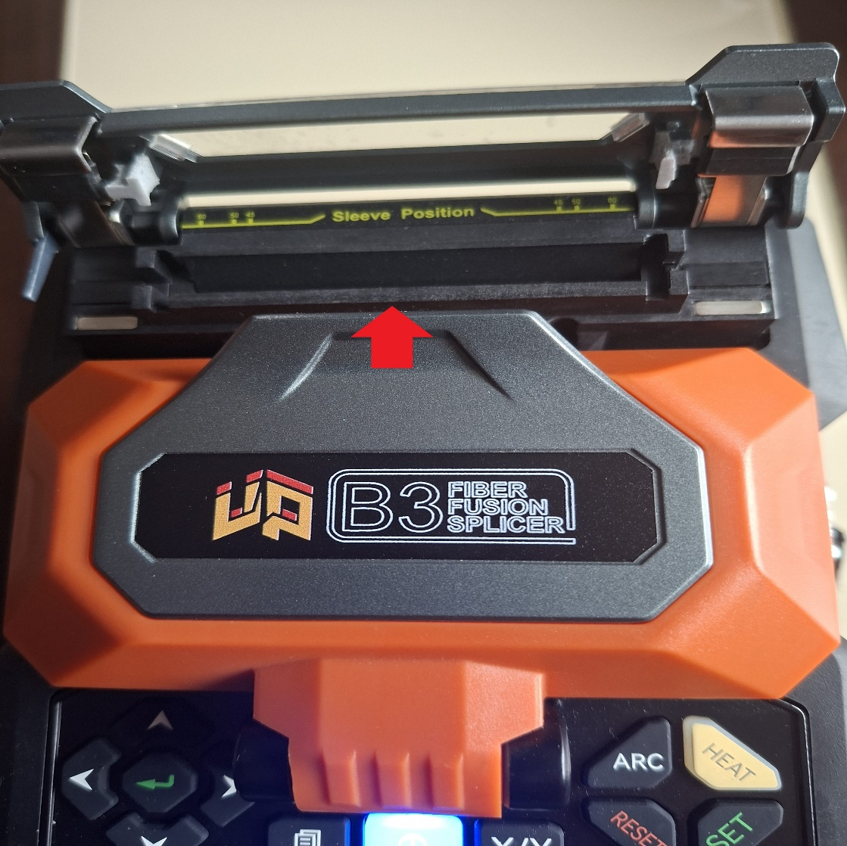

Odpowiednio przygotowane włókna mogą być łączone różnymi metodami. Można do tego wykorzystać jak powyżej spawarkę, spawy lub złącza mechaniczne lub technikę wklejania i polerowania złącz.
W przypadku spawania metodą termiczną wykorzystywane są specjalne urządzenia wytwarzające łuk elektryczny, który nadtapiając światłowody łączy je ze sobą. Jest to

najpewniejsza metoda łączenia włókien światłowodowych. Stosując spawy mechaniczne dobrą praktyką jest sprawdzanie złącz pod kątem tzw. wycieków światła. Wykorzystać do tego należy wizualny lokalizator uszkodzeń. Urządzenie to przystosowane jest do pracy z ferrulą 2,5 mm i emituje światło widzialne o długości fali 650 nm. Pozwala to instalatorowi na bezpośrednią ocenę tłumienia spawu lub ocenę, czy instalowany kabel nie posiada wewnętrznych uszkodzeń powstałych przy pracy z kablem lub w procesie spawania.
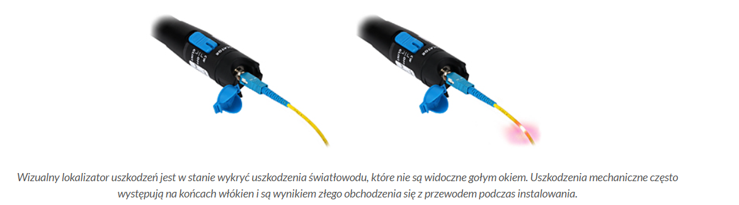

Pomiar tłumienia toru transmisyjnego.
Po wykonaniu połączenia światłowodów możemy przystąpić do wykonania pomiaru strat na światłowodzie za pomocą testera kabli światłowodowych. Przed przystąpieniem należy ustawić wartość odniesienia zgodnie z opisem w instrukcji miernika str.4 pkt.REF. Po skalibrowaniu ustawiamy długość mierzonej fali oraz dobieramy odpowiedni odbiornik do rodzaju światłowodu (MM/SM).

Celem wykonania pomiaru należy podłączyć do urządzenia pomiarowego mierzony światłowód zgodnie z poniższy rysunkiem

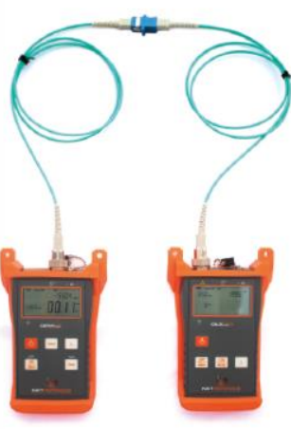

Po prawidłowym podłączeniu przyrząd automatycznie zmierzy nam stratę sygnału
Otrzymany wynik prosimy zapisać w poniższej tabeli po wykonaniu każdego ze spawów

Ilość wykonanych spawów | 1spaw | 2 spawy | 3 sa
Otrzymana wartość straty w dB

